**МІНІСТЕРСТВО ОСВІТИ І НАУКИ УКРАЇНИ**

**Чорноморський національний університет   
імені Петра Могили**

**Факультет комп’ютерних наук**

**Кафедра Інженерії програмного забезпечення**

**ЗВІТ**

*з лабораторної роботи № 9*

**" Програмування двовимірних"**

**Завдання № 15**

Дисципліна "Основи програмування"

Спеціальність: **Інженерія програмного забезпечення**

123-ЛР.ПЗ.01-109.1717108

***Cтудент***

*_____________****Конишев О.В.***

*(підпис)*

*_09.11.2017____*

*(дата)*

***Викладач*** *_____________А****.В. Швед***

*(підпис)*

*_____________*

*(дата)*

Миколаїв – 2017

**Лабораторна робота №9**

|  |  |
| --- | --- |
| *Тема роботи -* | Робота у середовищі VisualStudio, Двовимірні масиви. |

|  |  |
| --- | --- |
| *Мета роботи* – | Програмування двовимірних масивів. |

**Завдання:**

Дано дві дійсні квадратні матриці розміром n * n. Отримати нову

матрицю множенням елементів кожного рядка першої матриці на

найбільше з значень елементів відповідного рядка другої матриці.

**Алгоритмізація:**

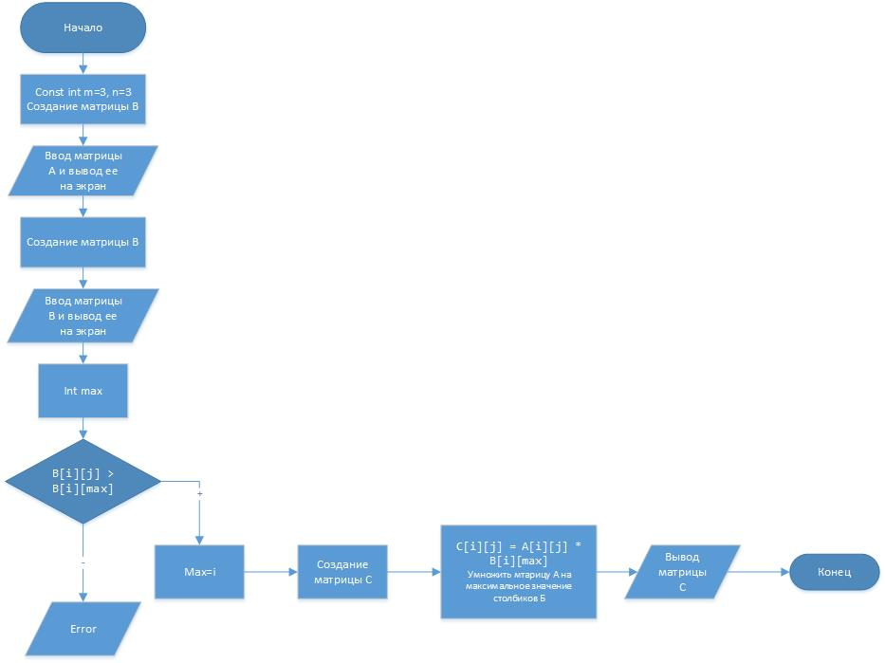

**Текст програми:**

#include "stdafx.h"

#include "iostream"

#include "windows.h"

#include "iomanip";

using namespace std;

int main()

{

cout << "Tusk 1" << endl;

const int n = 3;

const int m = 3; //константные переменные

//Matrix A

double A[n][m]; //создание матрицы А

for (int i = 0; i < n; i++)

{

for (int j = 0; j < m; j++)

{

cin >> A[i][j]; //ввод матрицы А с клавиатуры

}

}

for (int i = 0; i < n; i++)

{

for (int j = 0; j < m; j++)

{

cout <<setw(3)<< A[i][j] <<" "; //вывод матрицы А на экран

}

cout << '\n';

}

//Matrix B

double B[n][m]; //создание матрицы B

for (int i = 0; i < n; i++)

{

for (int j = 0; j < m; j++)

{

cin >> B[i][j]; //ввод матрицы В с клавиатуры

}

}

int max; //перменная "Максимум"

for (int i = 0; i < n; i++)

{

max = 0;

for (int j = 0; j < m; j++)

{

if (B[i][j] > B[i][max]) max = i; //если елемент в столбике больше максимума, то присвоить максимум значение этого елемента

cout << setw(3) << B[i][j] << " "; //вывод матрицы B

}

cout << '\n';

}

//Matrix С

double C[n][m]; //создание матрицы С

for (int i = 0; i < n; i++)

{

for (int j = 0; j < m; j++)

{

C[i][j] = A[i][j] * B[i][max]; //присваиваем матрице С значение матрицы А умноженой на максимальный елемент столбика матрицы В

cout << setw(3) << C[i][j] << " "; //вывод матрицы С

}

cout << '\n';

}

system("pause");

return 0;

}

**Результати роботи програми:**

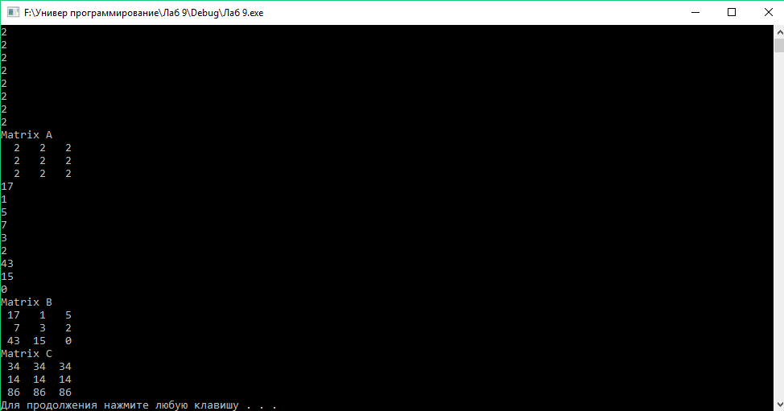

**Висновки: :** Я ознайомився з програмуванням двовимірних масивів на мові C++ у програмному середовищі Visual Studio 2017.